Приложение
10а класс самостоятельно подготовили и провели физический утренник в детском саду «Журавушка» для старшей группы. Дело в том, что на следующий учебный год им уже вместе проводить «Первый звонок». Это знакомство для них значимо!

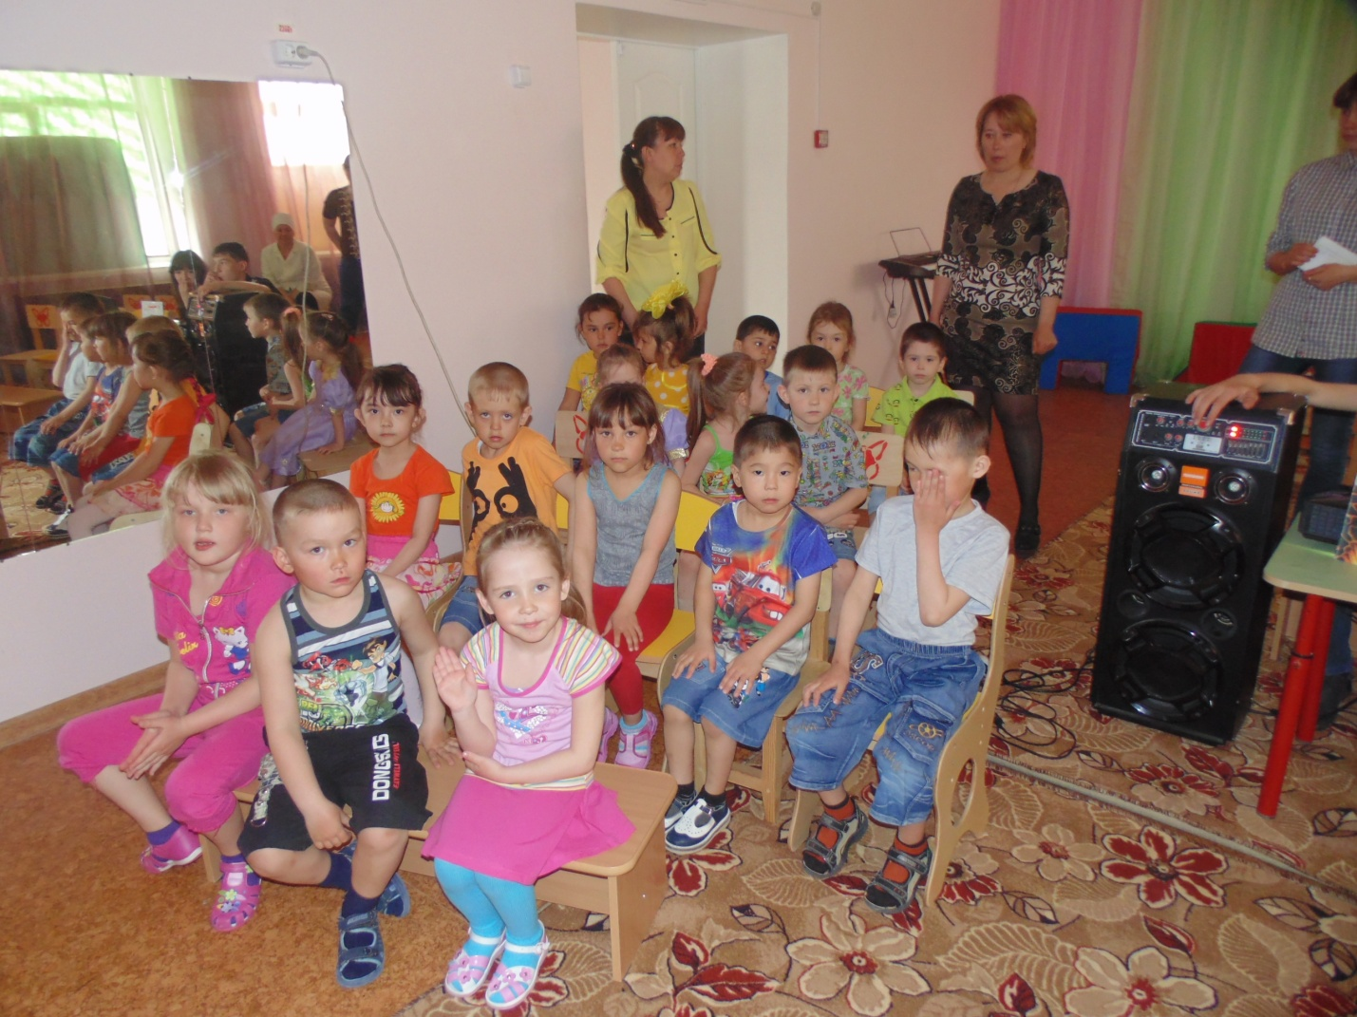

«Физический утренник в детском саду» был театрализованным. Десятиклассники вначале сходили в гости к своим подопечным, с которыми им еще предстоит проводить не одно мероприятие в школе, т.е. работать в команде и попытались познакомить с наукой - физикой, которую малышам в будущем предстоит изучать. Пронаблюдали жизнь ребенка 5-6 лет в течение дня и на этом фоне дали некоторые физические представления, т.е. показали физику в доме, на улице, в природе.

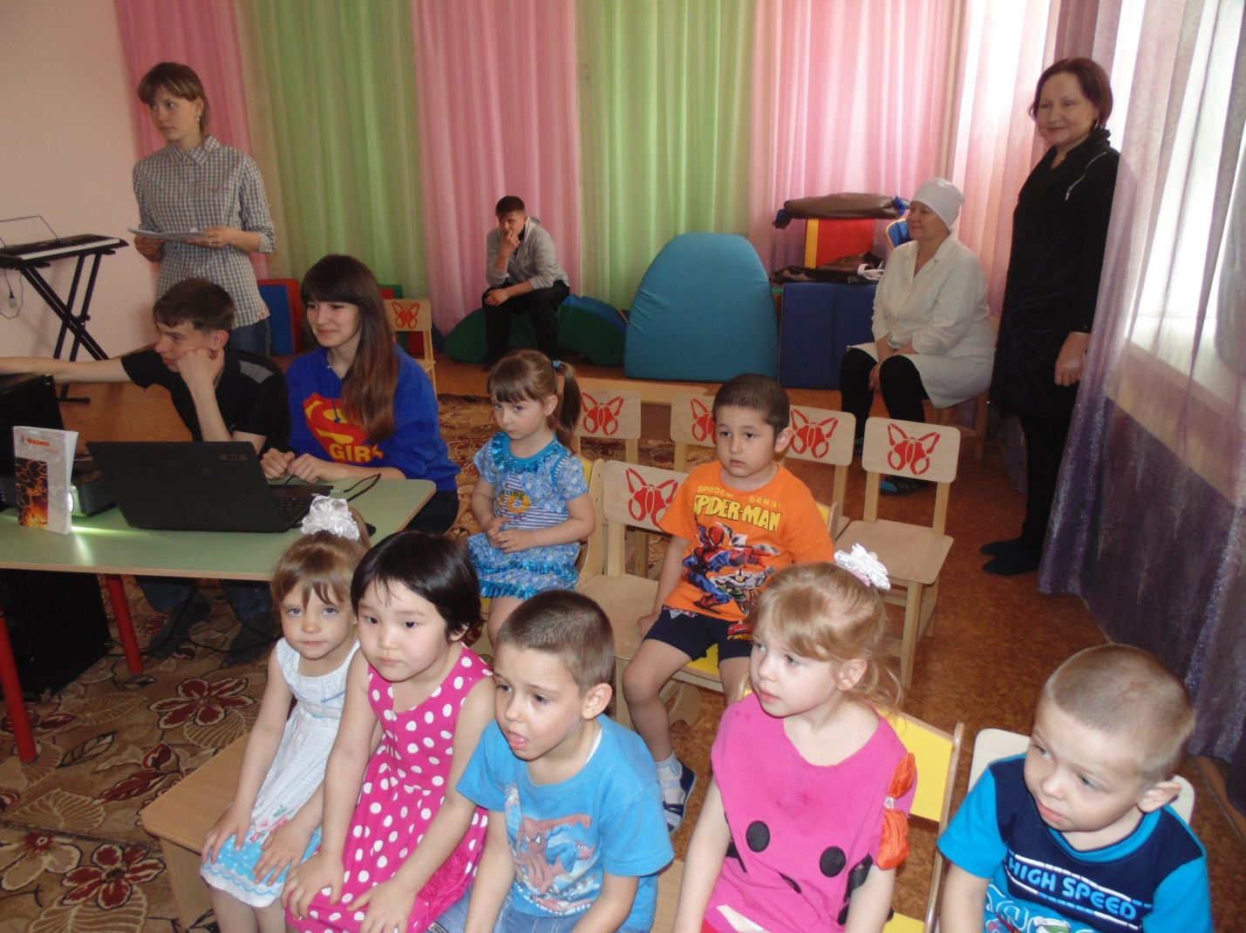
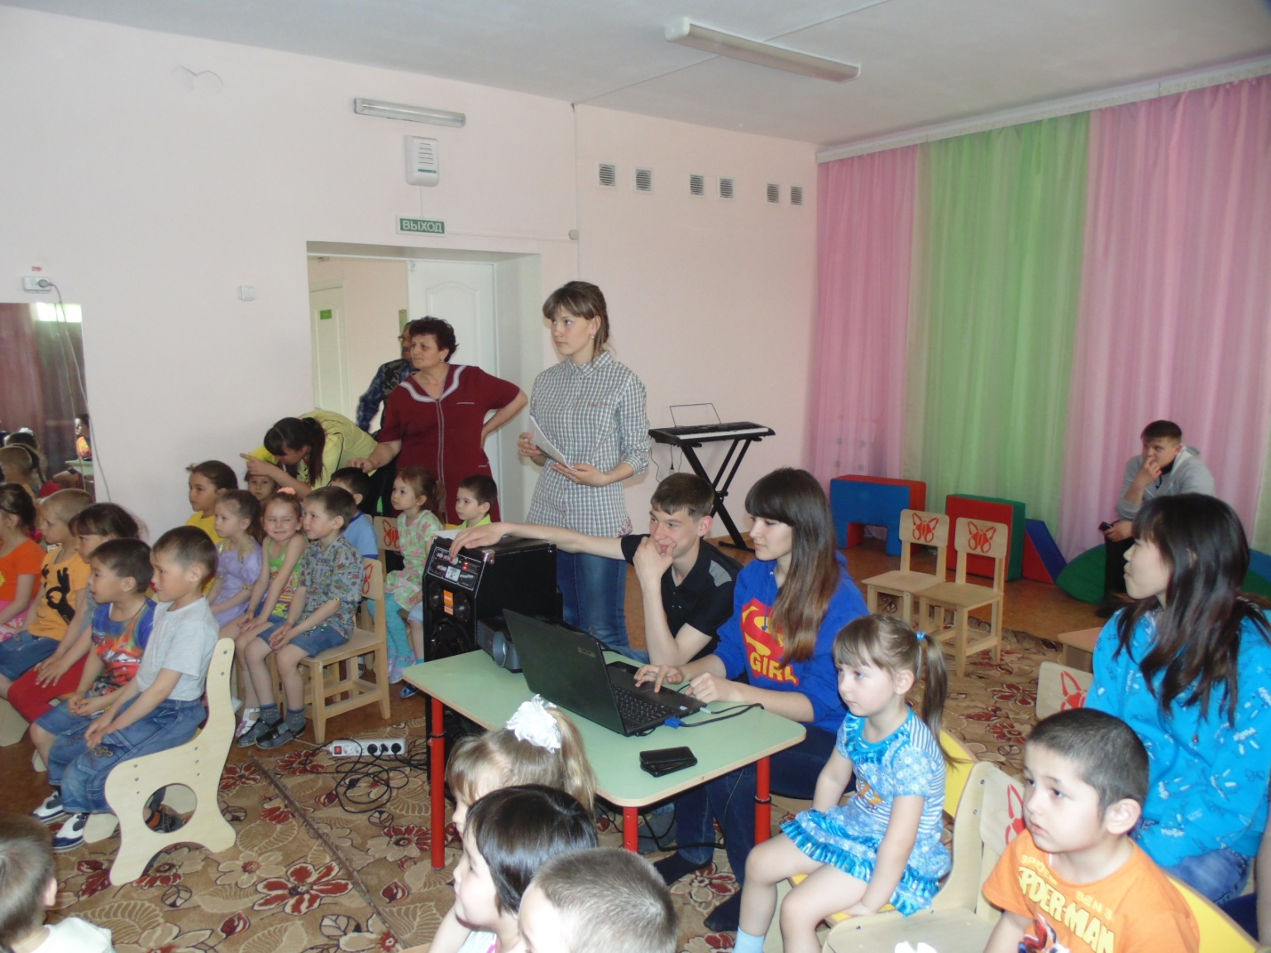

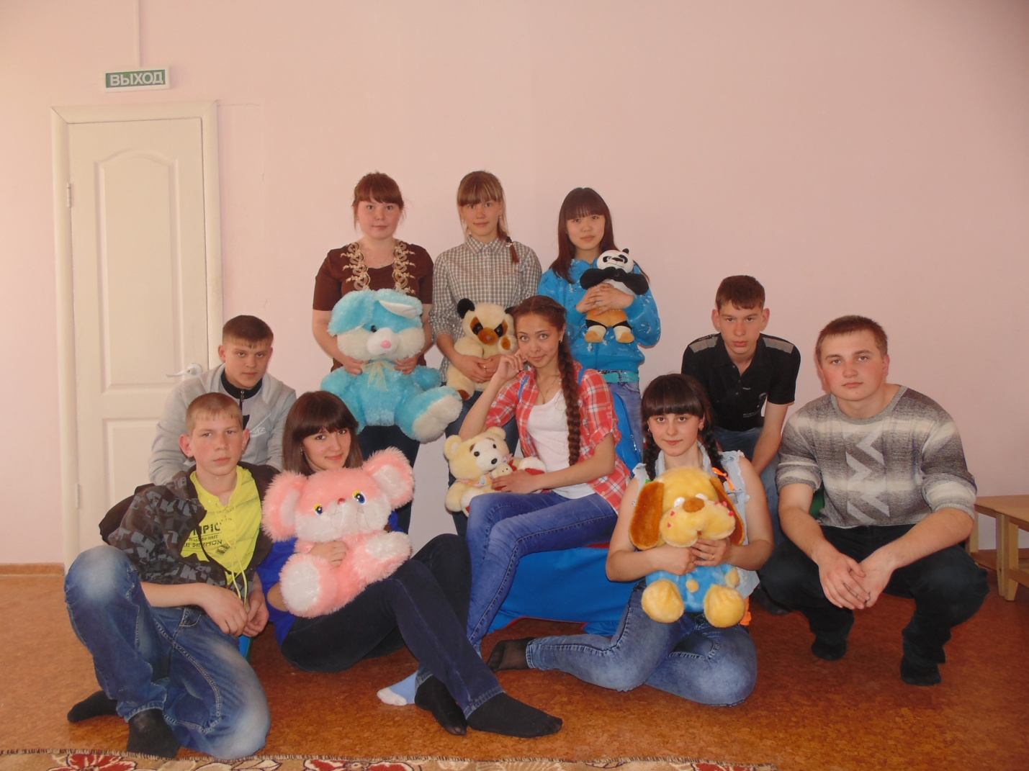

Мои ученики, конечно, все разные, но я в одном уверена – они добрые, самостоятельные, ответственные и надежные, - они личности!
Жидкова Елизавета, Байминова Эльвира, Молокова Кристина, Ситникова Арина
Урок для малышей.
"Физический утренник в детском саду"
Герои :ребенок(Р) лет 5-6, его старший брат(Б), их знакомая-девочка Нина(Н) лет 5-6 и её старшая сестра(С).
[ Утро - звенит будильник]
Р. И почему он звенит?
- Кадры из м/ф "Фиксики" с объяснением работы будильника.
Б.Понятно?
Р.И понятно, и непонятно.
Б. Ну ладно, иди умывайся ,а то опоздаем: у нас сегодня важный день-день наблюдений за различными явлениями природы.
[Ребенок идет к раковине, открывает водопроводный кран, умывается. Затем, начинает- вытираться, прикладывая, полотенце к рукам и щекам.]
Р. А почему полотенце стало мокрым?[показывает] Это водичка с моего лица так его намочила?
Б. Да. Вода по нитям и узким промежуткам между ними поднялась и растеклась по разным направлениям. Теперь причешись и садись завтракать, а то все остынет.
[Ребенок подходит к зеркалу, берет расческу, задумывается и обращается к сестре.]
Р.В зеркале я себя вижу. Это мое изображение. Я подхожу к зеркалу, и оно подходит, я отхожу, и оно отходит.
Б. Правильно, но есть ещё один интересный момент: изображение в зеркале находится на таком, же расстоянии, как и ты от зеркала.
Р. Не верю!
Б. Давай проверим с помощью опыта. Возьмем свечу и зеркало, зажжем её и поставим перед зеркалом. Мы увидим в зеркале изображение свечи. Заменим зеркало стеклом -мы вновь видим изображение свечи. А теперь за стеклом поставим другую, но негорящую свечу так, чтобы её положение совпало с изображением горящей свечи. Видишь, создается впечатление, что обе свечи горят. Но одна-то на самом деле не горит. Измерим расстояние от первой свечи до стекла от стекла до второй свечи. Сравним их расстояния,- одинаковы. Значит, и твое изображение в зеркале находится на таком же расстоянии, как ты от зеркала. Понятно?
Р. Да
Б.Так ты идешь завтракать?
[Ребенок и брат завтракают. Ребенок хочет пить чай, но он горячий. Он добавляет, немного холодного молока, но чай все равно - горячий]
Р.Ой, какой чай горячий!
Б. Если бы у нас было время, ты бы мог немного подождать, чтобы чай остыл, но времени нет. Нам надо скоро выходить из дома. Ты можешь аккуратно подуть на чай, и он быстро остынет.
Р. Почему?
Б. Да потому что, когда ты дуешь, то, поднимаешь маленький ветер, и он уносит самые "горячие" частицы жидкости.
[Ребенок выполнил совет, выпил чай, поблагодарил брата.]
Б. Ну, как прошел у нас подъем и завтрак? Ты молодчина-все съел.
Р. Да, я ещё кое-что интересное узнал.
[Нина и сестра выходят на улицу. На сцену выходит один ученик, изображая солнце.]
Н. Ой, какое ясное и теплое солнышко! А что такое солнце?
С. Солнце-это огромный раскаленный шар. Он посылает нам свою энергию, дает нам свет и тепло. Благодаря этому на Земле существует жизнь, растут деревья, кустарники и цветы, греются на солнышке котенок и собачка.
Сейчас мы будем переходить улицу. Только не спеши, надо дождаться зеленого сигнала светофора.
- На экране высвечиваются кадры с объяснением работы светофора.
Нина и сестра переходят улицу.]
Н. Посмотри на небо: там облака белые-белые, чуть правее -потемнее, а в далеке совсем темные.
[ На сцену выбегают несколько учеников, изображая тучек]
С. А ты знаешь, что облака - это множество маленьких водяных капелек, которые очень высоко поднялись. Облака- потемнее - содержат большее количество капель. А совсем темные - ещё больше. Вот как только капелек накопится много-много, облаку станет тяжело и оно не сможет их удерживать - тогда пойдет дождь.
Н. А на меня уже капнула капелька.
С. Давай спрячемся и постоим в подъезде.
Н. Может, лучше под этим высоким деревом?
С. Нет, нельзя. Могут быть гроза и молния, и тогда до беды недалеко.
- Кадры с изображением грозы и молнии.
Н. Смотри, сверкнула молния! И загремел гром. Что это такое?
С. Это разряд атмосферного электричества, накопленного в тучах. Гром и молния возникают при разряде одновременно. Только свет от молнии и звук грома движутся к нам с разными скоростями: свет быстро, звук медленнее. Потому мы и видим сначала молнию, а потом, спустя некоторое время, слышим раскат грома.
Ну, вот и перестал дождь. Смотри, туча ушла к горизонту. Засветило ярко солнце, и на небе появилась радуга.
- На экране - кадры с радугой.
С. Сколько цветов у радуги?
Н. Всего семь.
С. Правильно. А ты знаешь, отчего бывает радуга? Не знаешь? Сейчас объясню. Солнечные лучи попадают в капельки влаги, содержащиеся в воздухе после дождя, и распадаются там на семь цветных лучей.
Н (вертя головой во все стороны).Какое небо голубое! Кто его окрасил?
С. Атмосферный воздух. Его частички рассеивают солнечные лучи, и сильнее всех-голубые; они попадают нам в глаз, и небо кажется голубым.
Н. Смотри, лужи уже высохли. Куда делась вода из них? Солнышко высушило?
С. Да. Правильно. Произошло превращение воды в пар. Пар поднялся в воздух; вода испарилась.
[Мимо проходит Брат, увидев их, приглашает на обед.]
С. Экскурсию в природу мы совершим позже.
[Заходят в дом.]
Б. Мойте руки и садитесь за стол. Обед уже готов. Суп слишком горяч, будьте осторожны.
Н. Ой! Горячо!
Б. Конечно, ложка была в горячем супе, и тот передал ей часть своего тепла. А металл быстро нагревается.
[Достает из холодильника бутылку с соком. Бутылка сразу запотевает.]
Н. Почему она вспотела? Ей, что, жарко?
С. А ты потрогай.
Н(кричит). Ой! Она очень холодная.
С. Правильно. А "вспотела" она потому, что водяной пар, находившийся в теплом комнатном воздухе, соприкоснувшись с холодной бутылкой, сконденсировался, т.е. превратился в капельки жидкости, которые покрыли стекло.
[Брат наливает сок в стаканы.]
Н. Когда же мы пойдем гулять?
Б. Попозже. Сейчас давайте подготовимся к завтрашнему походу в лес. Чтобы не заблудиться, надо уметь различать четыре основные стороны света: север, юг, восток, запад. Их можно определить с помощью компаса в любую погоду, днем и ночью. Синий конец стрелки прибора всегда показывает на географический север, а красный на юг. В солнечную погоду можно обойтись без компаса: если в полдень стать спиной к солнцу, то впереди будет север, сзади -юг, справа-восток, слева -запад. Но можно находить стороны света и по приметам.
Теперь пойдем на прогулку, только оденьтесь потеплее, так как солнышко спускается с неба и клонится к горизонту, значит, лучи его будут падать на нас все более наклонно, греть оно будет слабее, чем в полдень.
[выходят на улицу.]
Н. Смотрите, солнышка совсем не видно, хотя ещё светло.
- Кадры ночного звездного неба с музыкальным сопровождением.
С. Да, оно зашло за горизонт, небо темнеет. Посмотрите внимательнее на небо. Глаза начинают различать наиболее яркие звезды.
Звезды - невообразимо далекие от нас солнца. И только слабый мерцающий свет связывает нас с ними.
Н. Как красиво!
Б. Пора возвращаться домой. Вы не забыли, что завтра мы идем в поход?

Приложение 2.
Будильник 1; фиксики – фиксики о будильнике 2; светофор 3; молния в замедленной съемке 4; дерево 5; Звездное небо 6.

